MODELO de RELATÓRIO FINAL

CENTRO UNIVERSITÁRIO PROCESSUS
Prática Extensionista
RELATÓRIO FINAL (2025.2)
CURSO: DIREITO
TÍTULO DO PROJETO/AÇÃO: MEDIAÇÃO EMPRESARIAL

PERÍODO DE EXECUÇÃO:
Data Início: 04/08/2025 Data Término: 05/12/2025
EQUIPE:
Nome completo Curso/matrícula
Alicy de Souza Freitas, Direito 22131800000053
Antônio Carlos de Sousa, Direito 2423180000024
Andreza de Melo Lins, Direito 2423180000166
Gabriel Castro Barros, Direito 2423180000183
Geovana Rita do Amaral, Direito 2213180000247
Matheus Moura Rodrigues, Direito 2427200000007
Matheus Santos Oliveira, Direito 2213180000076

PROFESSOR (A) ARTICULADOR (A) (orientador (a)):
Luiza Cristina de Castro Faria
INSTITUIÇÃO PARCEIRA:
Feira Moda Brasil
PÚBLICO-ALVO:
Empresários, microempresários e lojistas
RESUMO
O projeto de extensão teve como objetivo promover a disseminação de informações sobre a mediação no âmbito empresarial, destacando sua utilidade como método adequado de solução de conflitos. A proposta central consistiu em apresentar aos empresários, fornecedores e trabalhadores da Feira Moda Brasil, em Brasília, as vantagens práticas da mediação extrajudicial na prevenção e resolução de litígios. A equipe elaborou um texto escrito contendo a base legal aplicável, com referência à Lei nº 13.140/2015, ao Código de Processo Civil e à Resolução nº 125/2010 do Conselho Nacional de Justiça, demonstrando como esses normativos estruturam e incentivam a adoção da mediação. O material também abordou casos de sucesso amplamente divulgados na literatura e na prática empresarial, evidenciando os benefícios do método, como celeridade, redução de custos e fortalecimento das relações comerciais. Além da produção textual, realizamos uma apresentação oral para a turma, explicando os principais pontos teóricos e práticos relacionados à mediação empresarial. Por fim, desenvolvemos uma cartilha informativa, distribuída aos participantes da Feira Moda Brasil, com linguagem acessível e foco nas vantagens e etapas do procedimento mediativo. A atividade possibilitou aproximar o público do conhecimento jurídico e promover a cultura do diálogo como forma eficaz de pacificação social, alinhada aos princípios da justiça consensual.

RESULTADOS ESPERADOS
Os resultados esperados do projeto de extensão incluem o fortalecimento da cultura da mediação entre empresários, fornecedores e trabalhadores, promovendo maior conhecimento sobre seus benefícios e base legal. Espera-se também a redução de conflitos recorrentes no ambiente empresarial, por meio da adoção de práticas consensuais de solução de controvérsias. A divulgação da cartilha e a interação direta na Feira Moda Brasil visam ampliar o acesso à informação e estimular a aplicação prática da mediação extrajudicial. Além disso, o projeto busca contribuir para a formação acadêmica dos participantes, desenvolvendo habilidades de comunicação, pesquisa e orientação jurídica. Por fim, pretende-se fomentar a construção de ambientes comerciais mais cooperativos, eficientes e socialmente responsáveis.

Quantidade de beneficiários (estimativa)
25 lojistas

Observações:

ANEXOS AO RELATÓRIO:
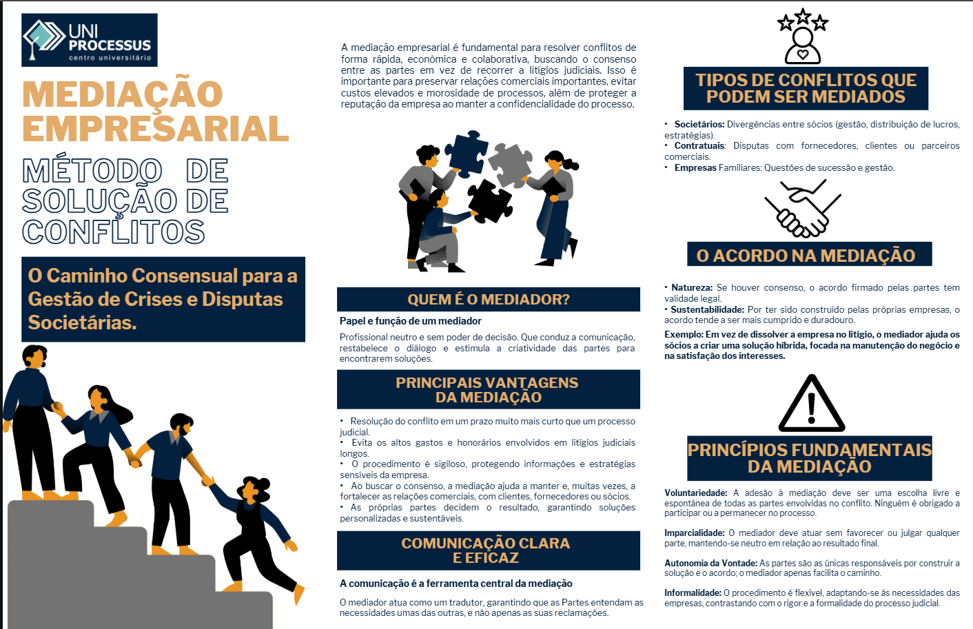
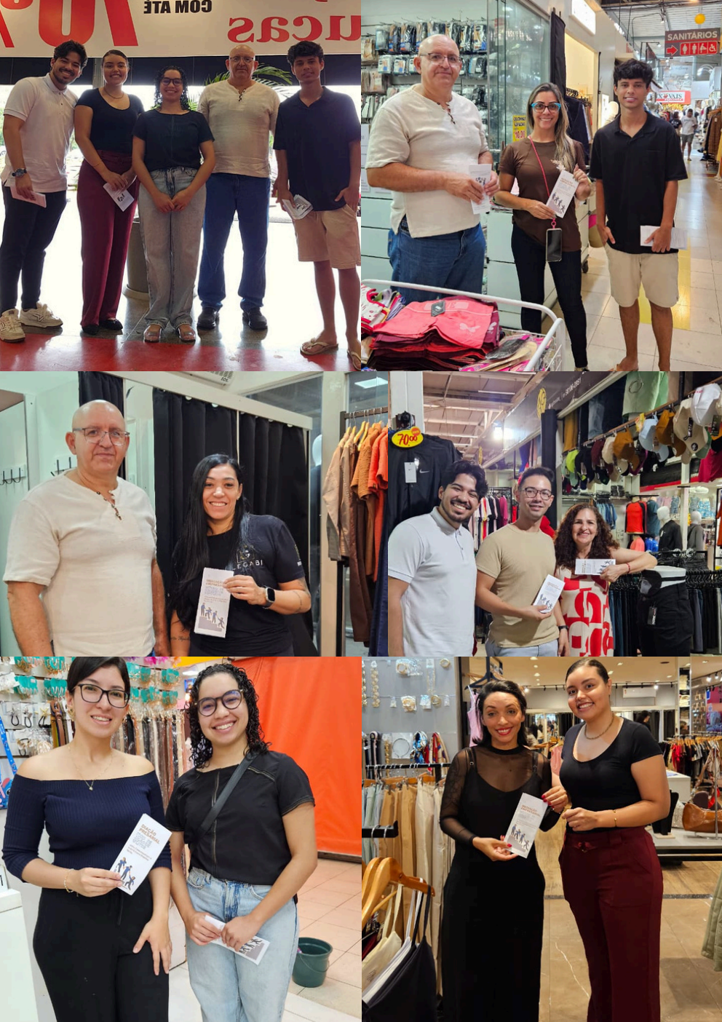

__________________________________________
Professor(a) articulador(a)

__________________________________________
Coordenador(a) de Curso

__________________________________________
Coordenador(a) de Extensão

